МОСКОВСКИЙ ГОСУДАРСТВЕННЫЙ ТЕХНИЧЕСКИЙ УНИВЕРСИТЕТ
им. Н.Э. Баумана

Факультет “Информатика и системы управления” Кафедра “Системы обработки информации и управления”



Дисциплина “ПиК ЯП”

Отчет по ДЗ
“Разработка игры на движке Unity с использованием языка C#”

Выполнили:

Куртинец Роман ИУ5-31Б
Рахманов Виталий ИУ5-31Б
Сербенюк Полина ИУ5-31Б

Преподаватель:
Гапанюк Ю.Е.

Москва 2025

Описание проекта
Целью данного проекта было изучение особенностей движка Unity и создание прототипа survivor-игры с использованием языка программирования C#. Игра содержит анимированные спрайты персонажей и оружия, их коллизию с объектами на поле, появление врагов за пределами видимости, нанесение им урона по ограниченной области, а также систему накапливания очков.
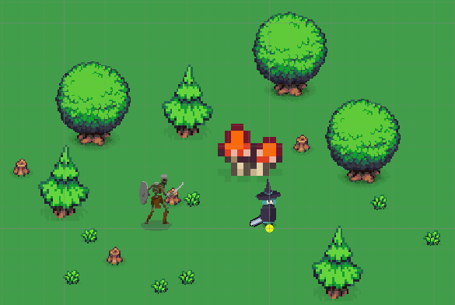
Рис. 1 Игровое поле
Также для удобства было создано несколько префабов, которые находятся на сцене: оружее, скелет, элементы декорации и кружки опыта.
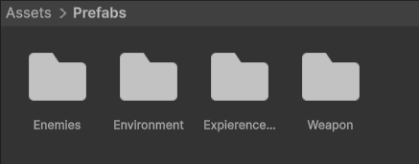
Рис. 2 Префабы проекта
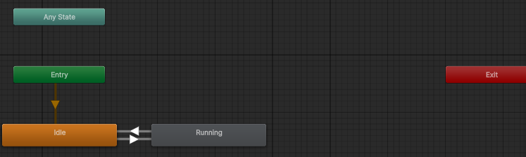
Рис.3 Контроллер анимаций персонажа (Аналогично для врагов)
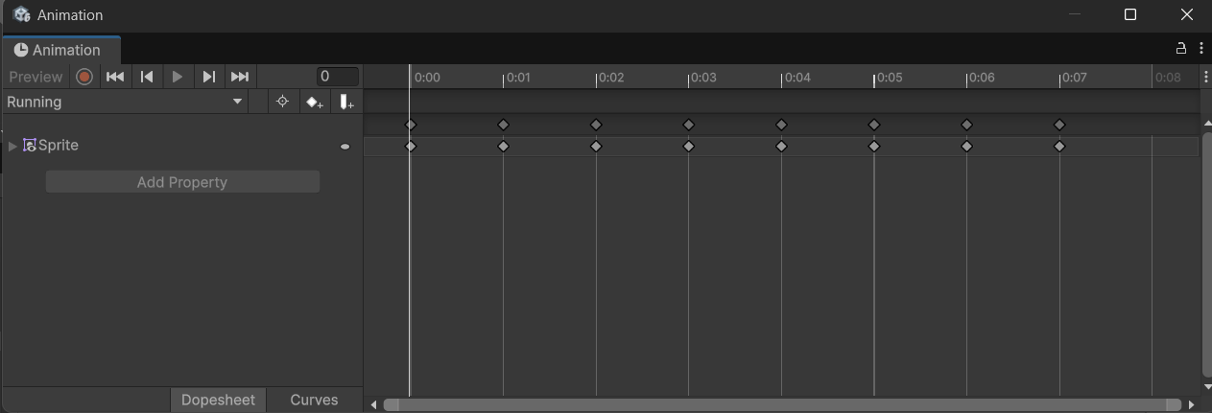
Рис.4 Аниматор персонажа (Аналогично для врагов)

При разработке также использовалась технология NavMesh.
NavMesh (навигационная сетка) — это структура данных и технология в разработке игр и робототехнике, которая позволяет персонажам (агентам) ИИ находить путь в 2D/3D-сценах, автоматически обходя препятствия, такие как стены, здания или другие объекты, и двигаясь по доступным поверхностям, например, полу, дорожкам, создавая "карту" проходимых областей для быстрой навигации.
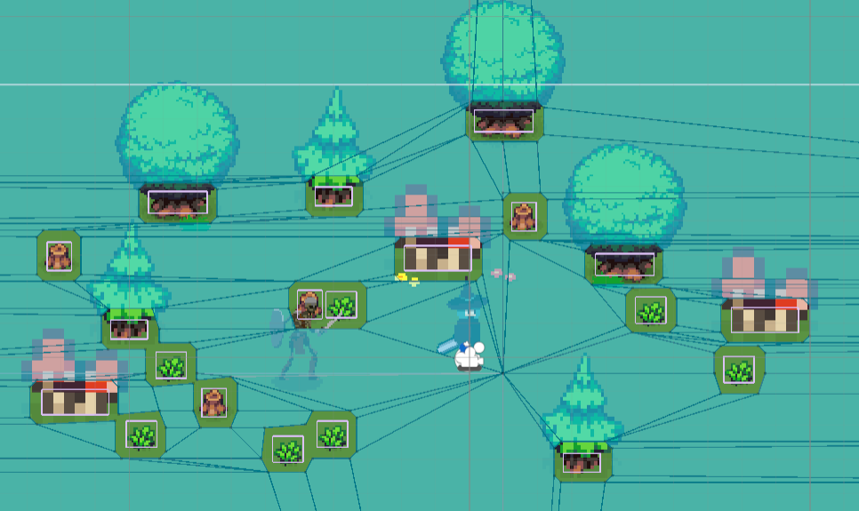
Рис. 4 Связь объектов в NavMesh
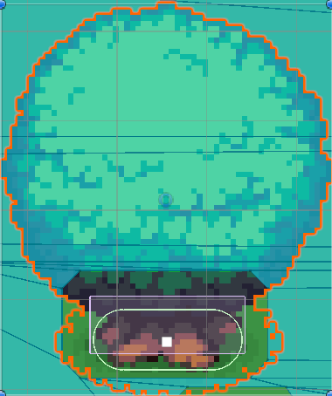
Рис. 5 Дерево имеет коллизию только в нижней части, чтобы персонаж не сталкивался с листвой и мог обойти препятствие
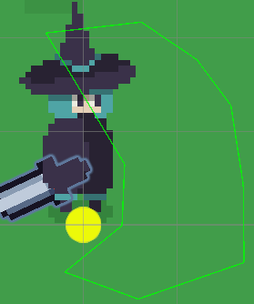
Рис. 6 Область, в которой регистрируется попадание по врагу
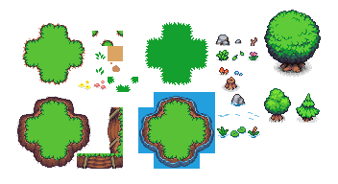
Рис. 7 Спрайты использованных декораций

Листинг Кода
1) Фрагменты кода, отвечающие за управление перемещением, анимацией и атакой 2D-персонажа игрока, включая обработку ввода, физику движения и визуальное отображение.

Player.cs:
using System.Collections;
using System.Collections.Generic;
using Unity.Mathematics;
using UnityEngine;

[SelectionBase] // для того, чтобы при перетаскивании в движке перса, перетаскивался не только спрайт

public class Player : MonoBehaviour
{
[SerializeField] private float playerSpeed = 5f;
// благодаря [SerializeField] можно менять переменную в самом движке, а не коде
private Vector2 supGrid;
Vector2 Grid;

private Rigidbody2D rb; // эта штука для перемещения объектов (аналог БЕГАЮЩЕГО крестоносца)

private float minSpeed = 0.0f;
private bool isRunning = false;

public static Player Instance { get; private set; }
private void Awake() // запускается до Start() 1 раз, ею мы инициализируем компоненты
{
Instance = this;
rb = GetComponent<Rigidbody2D>(); // Rigidbody2D в движке отвечает за физику
// здесь мы её пробуждаем
}

void Start()
{
GameInput.Instance.OnPlayerAttack += Player_OnPlayerAttack;
}

private void Player_OnPlayerAttack(object sender, System.EventArgs e)
{
ActiveWeapon.Instance.GetActiveWeapon().Attack(); // вызываем активное оружее и выполняем атаку
}

private void Update() {
Grid = GameInput.Instance.GetMoveVector(); // сетка движения персонажа
}

private void FixedUpdate() // эта функция запускается каждый кадр в игре
{
HandleMovement();
}

private void HandleMovement()
{
rb.MovePosition(rb.position + Grid * (playerSpeed * Time.fixedDeltaTime));
// Time.fixedDeltaTime - можно воспринимать как константу (она равна 0.02)
// умножаем это всё для корректировки скорости
supGrid = Grid;

if (Mathf.Abs(Grid.x) > minSpeed || Mathf.Abs(Grid.y) > minSpeed)
{
isRunning = true;
}
else
{
isRunning = false;
}
}

public Vector2 GetGrid() => supGrid;

public bool IsRunning() => isRunning;
}

PlayerVisual.cs:
using NUnit.Framework.Internal;
using UnityEngine;

public class PlayerVisual : MonoBehaviour
{
private Animator animator; // Получили доступ к аниматору
private SpriteRenderer spriteRenderer;
private const string IS_RUNNING = "IsRunning"; //с помощью неё будем обновлять аниматор

private void Awake()
{
animator = GetComponent<Animator>();
spriteRenderer = GetComponent<SpriteRenderer>();
}

private void Update()
{
animator.SetBool(IS_RUNNING, Player.Instance.IsRunning()); //SetBool обновляет значение аниматора, bool потому что у на isRunning тоже bool
PlayerViewDirection();
}

private void PlayerViewDirection()
{
if (Player.Instance.GetGrid().x < 0) // чтобы перс смотрел в сторону движения
{
spriteRenderer.flipX = true;
}
else if (Player.Instance.GetGrid().x > 0)
{
spriteRenderer.flipX = false;
}
}
}

2) Фрагменты кода, отвечающие за поведение, здоровье и систематическое появление врагов (скелетов) в игре, включая их преследование игрока, получение урона, выпадение опыта при смерти и появление за пределами видимости камеры.

EnemyAI.cs:
using System;
using System.Collections.Generic;
using UnityEngine;
using UnityEngine.AI;
using GameUtils;

public class EnemyAI : MonoBehaviour
{
[SerializeField] private float enemySpeed = 2.5f;

private NavMeshAgent navMeshAgent; //navMesh - это система навигации для NPC

private Transform player; // для будущей позиции игрока

private void Awake()
{
navMeshAgent = GetComponent<NavMeshAgent>();
navMeshAgent.updateRotation = false; // поворот спрайта
navMeshAgent.updateUpAxis = false; // отключаем поворот для Z
}

private void Start()
{
navMeshAgent.speed = enemySpeed; // скорость скелетов
if (Player.Instance != null)
{
player = Player.Instance.transform; // подтягиваем позицию игрока
}
}

private void Update() // тут мы проверяем, в каком состоянии объект находится
{
navMeshAgent.SetDestination(player.position);
ChangeFacingDirection();
}

private void ChangeFacingDirection()
{
if (navMeshAgent.velocity.x < 0) // если враг идёт влево
{
transform.rotation = Quaternion.Euler(0, -180, 0); // запись, поворачивающая объект
}
else if (navMeshAgent.velocity.x > 0) // если враг идёт вправо
{
transform.rotation = Quaternion.Euler(0, 0, 0);
}
}

}

EnemyEntity.cs:
using UnityEngine;
using System;

public class EnemyEntity : MonoBehaviour
{
[SerializeField] private int _maxHealth;
[SerializeField] private GameObject experiencePickupPrefab; // префаб кружка xp

private int _currHealth;
private bool isDead = false; // чтобы не наносить урон мёртвому

private void Start()
{
_currHealth = _maxHealth;
}

public void TakeDamage(int damage) // враг получает урон
{
if (isDead) return; // если враг мёртв, то ничего не делаем
_currHealth -= damage;

if (_currHealth <= 0)
{
isDead = true;
DetectDeath();
}
}

private void DetectDeath()
{
Vector3 deathPosition = transform.position;

if (experiencePickupPrefab != null)
{
Instantiate(experiencePickupPrefab, deathPosition, Quaternion.identity); // спавн кружка опыта
}

Destroy(gameObject);
}
}

EnemySpawner.cs:
using UnityEngine;
using System.Collections;

public class EnemySpawner : MonoBehaviour
{
[SerializeField] private GameObject enemyPrefab; // префаб скелета
[SerializeField] private float cameraSafeRadius = 14f; // радиус, чтобы враги спавнились за камерой
[SerializeField] private float spawnInterval = 2.5f;
[SerializeField] private Vector2 mapBounds = new Vector2(50, 50); // размер карты

private Camera mainCamera;

private void Start()
{
mainCamera = Camera.main;
StartCoroutine(SpawnEnemiesRoutine());
}

private IEnumerator SpawnEnemiesRoutine()// данная штука умеет останавливать цикл на
// время (надо для спавна каждые 2.5 секунды)
{
while (true)
{
SpawnEnemy();
yield return new WaitForSeconds(spawnInterval); // эта штука как раз заставляет цикл ждать до следующего обновления
}
}

private void SpawnEnemy()
{
Vector2 spawnPos;

do
{
spawnPos = new Vector2(Random.Range(-mapBounds.x / 2, mapBounds.x / 2),
Random.Range(-mapBounds.y / 2, mapBounds.y / 2));
} while (IsPointInCameraView(spawnPos)); // повторяем рандом, пока враг не будет спавниться за пределами камеры

Instantiate(enemyPrefab, spawnPos, Quaternion.identity /*смотрит в стандартном направлении*/);
// создаём врага
}

private bool IsPointInCameraView(Vector2 point) // для проверки на то, что точка находится в камере
{
Vector2 cameraPos = mainCamera.transform.position;

float distance = Vector2.Distance(point, cameraPos); // расстояние от точки до камеры

return distance < cameraSafeRadius; // если расстояние меньше безопасного радиуса, точка в зоне камеры
}
}

3) Фрагменты кода, отвечающие за сбор и систему накопления игрового опыта, где подбираемые объекты увеличивают текущий опыт, а при достижении порога — повышают уровень персонажа.

ExperiencePickUp.cs:
using UnityEngine;

public class ExperiencePickUp : MonoBehaviour
{
[SerializeField] private int xpAmount = 10;

private bool isPickedUp = false;

private void OnTriggerEnter2D(Collider2D collision) // срабатывания триггера при подходе к шарику xp
{
if (isPickedUp) return; // проверяем, что мы ещё не подобрали кружочек

if (collision.CompareTag("Player")|| collision.GetComponent<Player>() != null)
{
if (ExperienceSystem.Instance != null)
{
ExperienceSystem.Instance.AddXp(xpAmount);
}
isPickedUp = true; // кружочек подобран
Destroy(gameObject);
}
}
}

ExperienceSystem.cs:
using UnityEngine;
using System;

public class ExperienceSystem : MonoBehaviour
{
public static ExperienceSystem Instance { get; private set; }

[SerializeField] private int xpPerPickup = 10; // xp с одного моба
[SerializeField] private int xpForLevelUp = 100; // xp на левел-ап

private int currXp = 0;
private int currLevel = 1;

public event Action<float> OnXpChanged; // изменение XP
public event Action<int> OnLevelUp;

private void Awake()
{
Instance = this;
}

public void AddXp(int xp)
{
currXp += xp;
if (currXp >= xpForLevelUp)
{
currXp -= xpForLevelUp; // сбрасываем xp
++currLevel;
if (OnLevelUp != null) OnLevelUp.Invoke(currLevel);
}

float progress = (float)currXp / xpForLevelUp; // считаем, сколько на данный момент опыта
if (OnXpChanged != null) OnXpChanged.Invoke(progress);
}

}

4) Фрагменты кода, отвечающие за работу меча как активного оружия игрока, включая его анимацию взмаха, отслеживание направления атаки, нанесение урона врагам через коллайдер и синхронизацию визуальной части с игровой логикой.

ActiveWeapon.cs:
using UnityEngine;
using NUnit.Framework.Internal;

public class ActiveWeapon : MonoBehaviour
{
public static ActiveWeapon Instance {get; private set;} // для просмотра, какое оружие сейчас выбрано

[SerializeField] private Sword sword;

private void Awake()
{
Instance = this;
}

private void Update()
{
FollowSidePosition();
}

public Sword GetActiveWeapon() => sword;

private void FollowSidePosition() // поворот оружия в нужную сторону
{
if (Player.Instance.GetGrid().x < 0)
{
transform.rotation = Quaternion.Euler(0, 180, 0); // Quaternion - штука для поворота объектов
}
else if(Player.Instance.GetGrid().x > 0)
{
transform.rotation = Quaternion.Euler(0, 0, 0);
}
}
}
Sword.cs:
using System;
using UnityEngine;

public class Sword : MonoBehaviour
{
[SerializeField] private int _damageAmount = 5;

public event EventHandler OnSwordSwing; // событие для того, чтобы система поняла, что пора взмахнуть мечом

private PolygonCollider2D _polygonCollider2D;

private void Awake()
{
_polygonCollider2D = GetComponent<PolygonCollider2D>();
}

private void Start()
{
AttackColliderTurnOff();
}

public void Attack()
{
AttackColliderTurnOffOn();

if (OnSwordSwing != null) OnSwordSwing.Invoke(this, EventArgs.Empty);
}

private void OnTriggerEnter2D(Collider2D collision)
{
if (collision == null || collision.transform == null) return; // проверка на уничтоженный объект
if (collision.transform.TryGetComponent(out EnemyEntity enemyEntity)) enemyEntity.TakeDamage(_damageAmount);
// проверка на столкновение с каким то другим коллайдером
}

public void AttackColliderTurnOff() // выключаем коллайдер, когда взмаха мечом нет
{
_polygonCollider2D.enabled = false;
}

private void AttackColliderTurnOn() // включаем коллайдер, когда взмаха мечом есть
{
_polygonCollider2D.enabled = true;
}

private void AttackColliderTurnOffOn() // это для того, чтобы человек при нажатии 10^10 кликов
// в секунду всё равно наносил урон
{
AttackColliderTurnOff();
AttackColliderTurnOn();
}
}
SwordVisual.cs:
using UnityEngine;

public class SwordVisual : MonoBehaviour
{

[SerializeField] private Sword sword;

private Animator animator;
private const string ATTACK = "Attack";

private void Awake()
{
animator = GetComponent<Animator>();
}

private void Start()
{
sword.OnSwordSwing += Sword_OnSwordSwing;
}

private void Sword_OnSwordSwing(object sender, System.EventArgs e)
{
animator.SetTrigger(ATTACK);
}

public void TriggerEndAttackAnimation()
{
sword.AttackColliderTurnOff();
}
}

5) Фрагменты кода, отвечающие за плавное следование камеры за персонажем.

CameraFollow.cs:
using UnityEngine;

public class CameraFollow : MonoBehaviour
{
[SerializeField] private Transform player; // создаём переменную для будущего хранения ссылки на местоположение игрока
[SerializeField] private Vector3 offset = new Vector3(0, 0, -10); // координаты камеры (она ровно над игроком)
[SerializeField] private float smoothSpeed = 0.125f; // плавность полёта камеры

private void LateUpdate() // LateUpdate выполняется после всех Update, т.е. после того, как персонаж двинулся
{
Vector3 newPos = player.position + offset;
Vector3 smoothPos = Vector3.Lerp(transform.position, newPos, smoothSpeed); // новая позиция камеры (откуда,
// куда, насколько плавно)
transform.position = smoothPos; // перемещение камеры
}
}

6) Фрагменты кода, отвечающие за обработку всего пользовательского ввода в игре через систему Input System, включая управление перемещением персонажа и активацию атаки по нажатию кнопки.

GameInput.cs:
using System;
using UnityEngine;
using UnityEngine.InputSystem;

public class GameInput : MonoBehaviour
{

public static GameInput Instance { get; private set; }

private PlayerInputActions playerInputActions;

public event EventHandler OnPlayerAttack; // создаём событие

private void Awake()
{
Instance = this;
playerInputActions = new PlayerInputActions();
playerInputActions.Enable();

playerInputActions.Combat.Attack.started += PlayerAttack_started; // атака персонажа
}

private void PlayerAttack_started(InputAction.CallbackContext obj)
{
if (OnPlayerAttack != null) OnPlayerAttack.Invoke(this, EventArgs.Empty);
}

public Vector2 GetMoveVector()
{
Vector2 Grid = playerInputActions.Player.Move.ReadValue<Vector2>();
return Grid;
}
}

7) Фрагменты кода, отвечающие за генерацию случайного нормализованного направления в двухмерном пространстве для использования в игровой логике.

Utils.cs:
using UnityEngine;

namespace GameUtils{
public static class Utils
{
public static Vector3 GetRandomDir()
{
return new Vector3(Random.Range(-1f, 1f), Random.Range(-1f, 1f)).normalized;
}
}
}

